IEDSCDB: Datenbanktools PyCharm

**Version 1** (letzte Änderung 20.12.2023)

Autoren: Dirk Maric

Python Einführung

Inhaltsverzeichnis

Einführung 2

Das Tool starten 2

Eine Datenquelle hinzufügen 2

Datenbank (Schema) hinzufügen 4

Tabellen und spalten erstellen 5

Schluss 7

## Einführung

Unabhängig von der SQL-Workbench hat PyCharm Professional ein eingebautes Tool für die Verwaltung von SQL-Datenbanken.

Dieses Tool ist außerdem für zahlreiche Datenbanken geeignet, inklusive SQLite und NoSQL, zum Beispiel MongoDB.

## Das Tool starten

Um das Tool aufzurufen, klicken Sie auf das folgende Symbol:

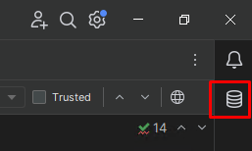

## Eine Datenquelle hinzufügen

Allerdings sieht das Tool auf den ersten Blick ein wenig nichtssagend aus. Das liegt daran, dass Sie erstmal eine Datenquelle hinzufügen müssen:

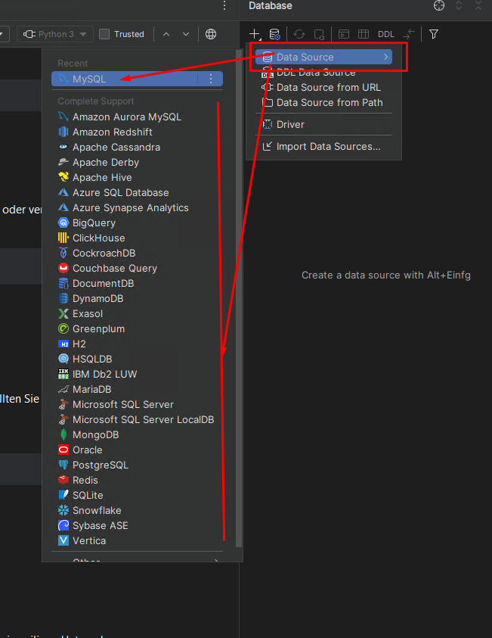

Im folgenden Fenster müssen die Zugangsdaten eingegeben werden. Unter Umständen muss unten neben der „Test Connection“ noch ein Treiber installiert werden.

Die Zugangsdaten entnehmen Sie bitte dem Dokument „Teilnehmende Informationen_2023.txt“ auf dem Desktop der virtuellen Maschine:

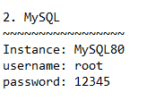

Diese Daten tragen sie in dem folgenden Fenster ein. Die Datenbank können sie leer lassen, damit sie die Datenbank frei auswählen können.

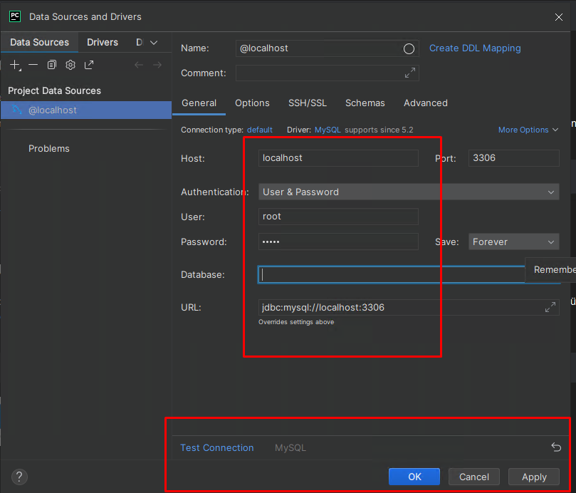

Nach einem Klick auf „Apply“ und „OK“ bekommen sie die Möglichkeit die gewünschte Datenbank auswählen. Aktuell ist da noch nichts Nützliches drin, aber das wird sich schnell ändern. 😉

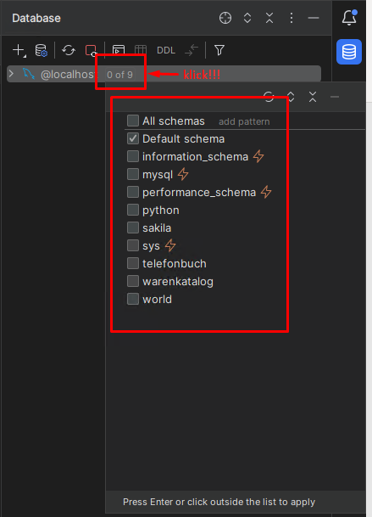

## Datenbank (Schema) hinzufügen

Mit diesem Tool können Sie ein neues Schema erstellen. Inklusive Berechtigungen etc.

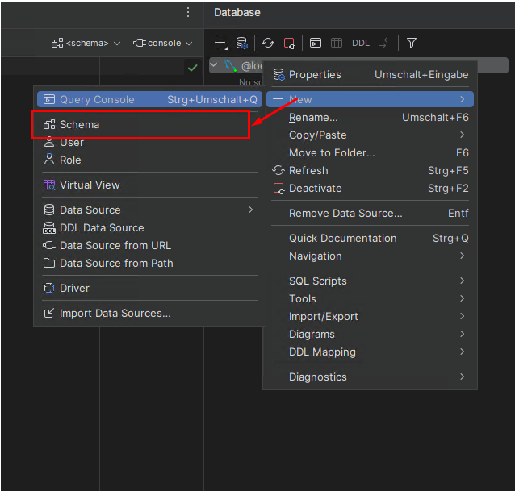

Danach kann dieses Schema ausgewählt werden, wie gerade gezeigt.

Dort kann man direkt auch:

## Tabellen und spalten erstellen

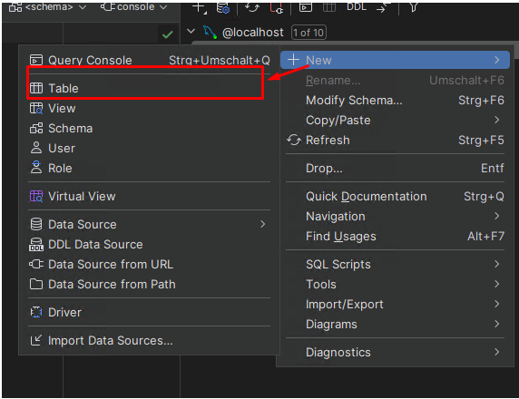

Innerhalb der Tabelle können im gleichen Arbeitsgang direkt auch die Spalten und ein Primary-Key erstellt werden.

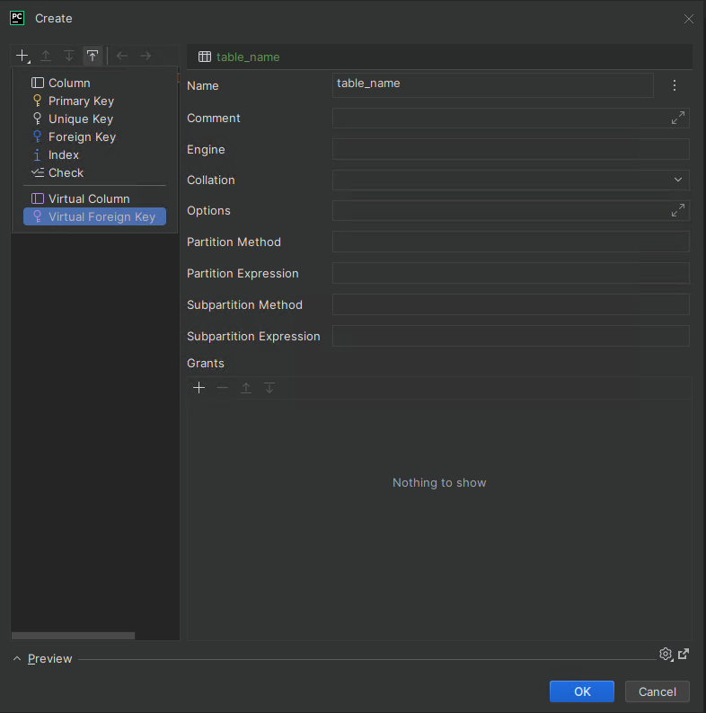

Tabellen, Spalten und Schemen löschen

Schemen,Tabellen und Spalten können jeweils durch einen Rechtsklick und Klick auf „Drop“ gelöscht werden:

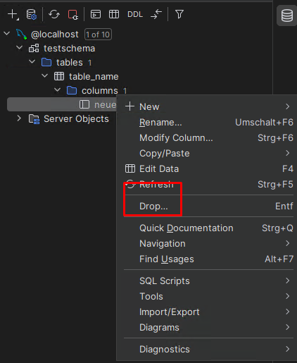

Daten ändern

Mit einem Doppelklick auf eine Tabelle öffnet sich ein weiterer Kartenreiter. Dort können Sie Daten direkt eingeben, ändern kontrollieren etc.

Beachten Sie jedoch, dass jede Änderung erst in der Datenbank übernommen werden muss. Das erledigen Sie durch einen Klick auf 

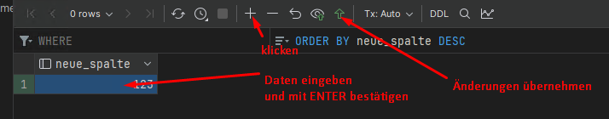

## Schluss

Mit ein bisschen Übung werden Sie feststellen, dass dieses Tool bei der täglichen Arbeit extrem nützlich ist.

In dieser Anleitung werden nicht alle Funktionen erklärt, aber bei der Arbeit lernen Sie noch einiges kennen.Das Python Logo ist ein eingetragenes Warenzeichen der **Python** **Software Foundation**

Alle auf dieser Website veröffentlichten Logos sowie Marken-, Produkt- und **Warenzeichen** sind Eigentum der jeweiligen Unternehmen

© WBS TRAINING AG – Alle Rechte vorbehalten

**Nutzungsrechte**:

Die Nutzung dieser Dokumentation ist ausschließlich für Schulungszwecke der WBS TRAINING AG gestattet. Eine Weitergabe an Dritte, auch auszugsweise, sowie Vervielfältigungen und Verbreitungen aller Art (elektronische und andere Verfahren) inklusive Übersetzungen sind nur mit vorheriger schriftlicher Zustimmung des Rechtinhabers gestattet. Zuwiderhandlungen verpflichten zu Schadenersatz.

**Herausgeber:**

WBS TRAINING AG

Lorenzweg 5

12099 Berlin

**Haftungsausschluss:**

Alle Inhalte sind nach bestem Wissen korrekt und vollständig recherchiert und mit größtmöglicher Sorgfalt für die Schulungsunterlage zusammengestellt. Wir sind um die laufende Aktualisierung aller Informationen und Daten bemüht. Dennoch können Fehler (z.B. Abweichungen zur beschriebenen Hard- und Software durch kurzfristige Updates) auftreten, sodass wir für die vollständige Übereinstimmung, Richtigkeit und Aktualität keine Gewähr übernehmen. Hinweise unserer Nutzer werden konsequent weiterverfolgt.